ТЗ. Создание прототипа микрофронтенда Согласие.B2B

1. Хост приложение для Микроприложений
Разработать на основе библиотеки single spa хост приложение для микроприложений

2. Бэкенд сервер
Для вызова серверного api можно использовать json server, информация:
https://www.techiediaries.com/fake-api-jwt-json-server/

3. Микроприложение Аутентификация
Разработать микроприложение Аутентификации на Angular.
Шаблон:
https://b2b.soglasie.ru/sogins/
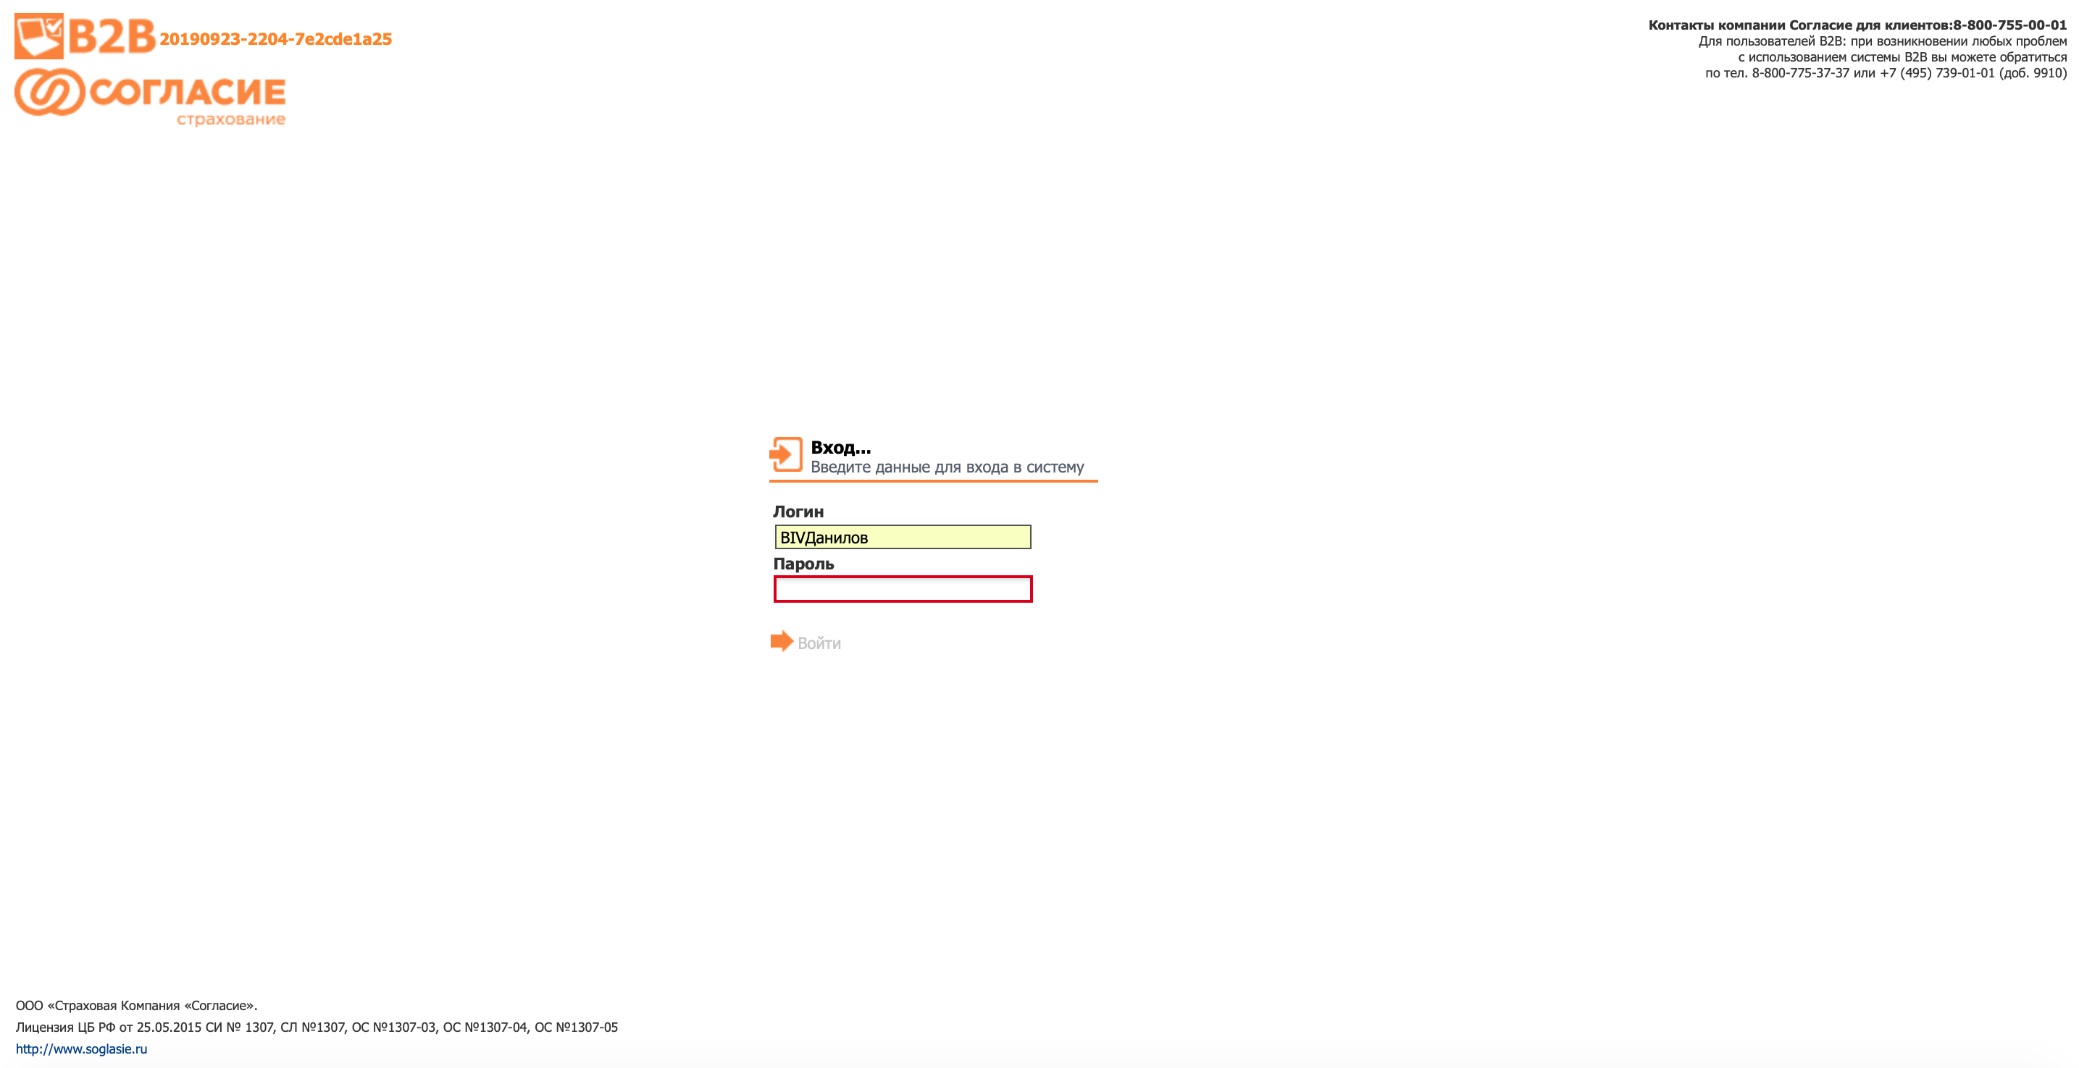
- Заголовок приложения должен быть сделан в виде вебкомпонента (Angular Elements)
- Подвал приложения должен быть сделан в виде вебкомпонента (Angular Elements)
Роут: /auth
Аутентификация через токент JWT, после успешного входа в сессию должен сохраниться token и краткая информация о пользователей
Успешный вход: переход на роут /main
Роут: /logout
Выход из системы

4. Микроприложение Главная
Разработать микроприложение Main на Angular.
Шаблон:
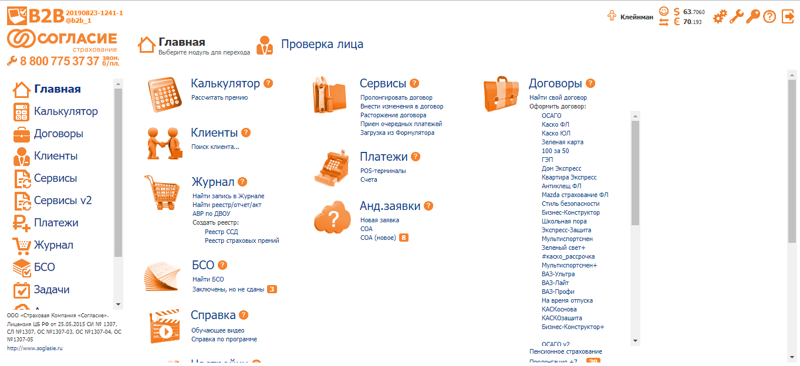
- Заголовок приложения должен быть сделан в виде вебкомпонента (Angular Elements)
- Подвал приложения должен быть сделан в виде вебкомпонента (Angular Elements)
Роут: /main, если пользователь не залогинени то редирект на страницу логина
Логика:
- Столбец договоры, КАСКО переход на микроприложение Договор КАСКО

5. Микроприложение Договор КАСКО
Разработать микроприложение Авто на Angular.
Шаблон:
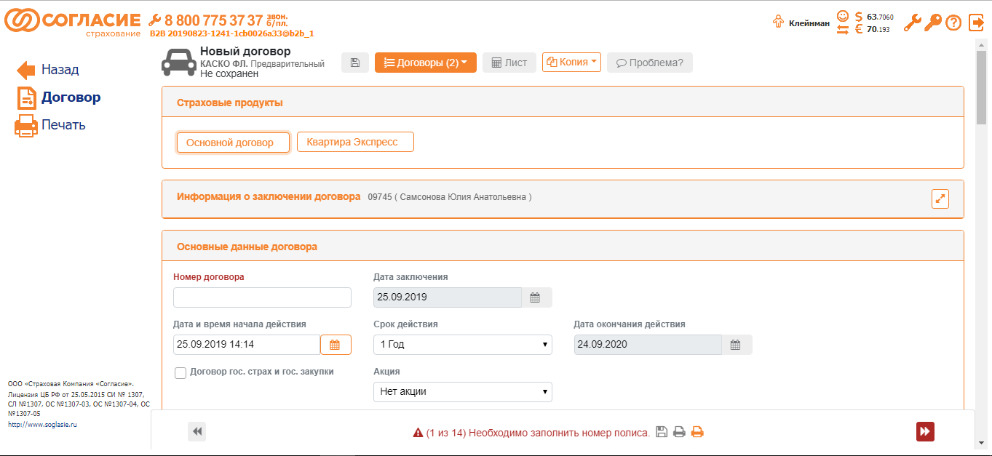
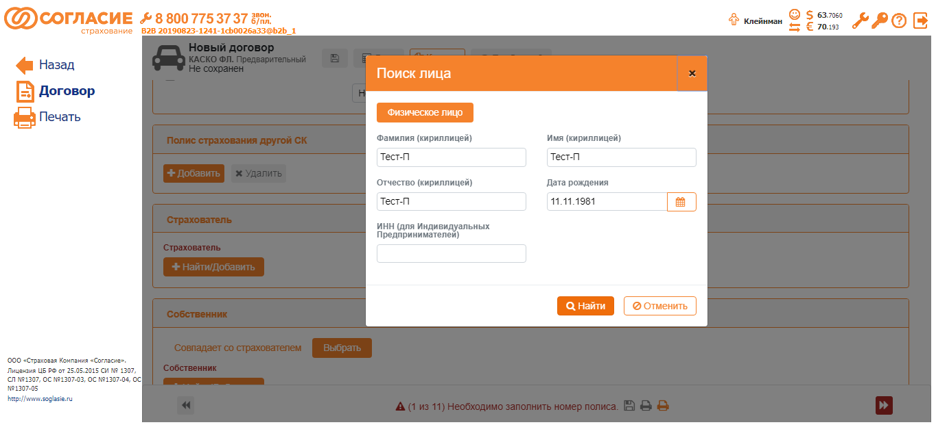
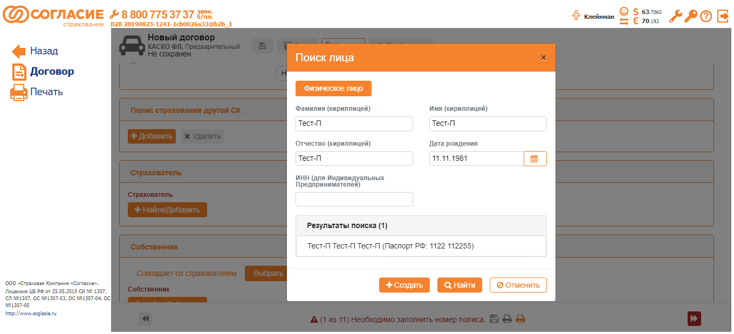
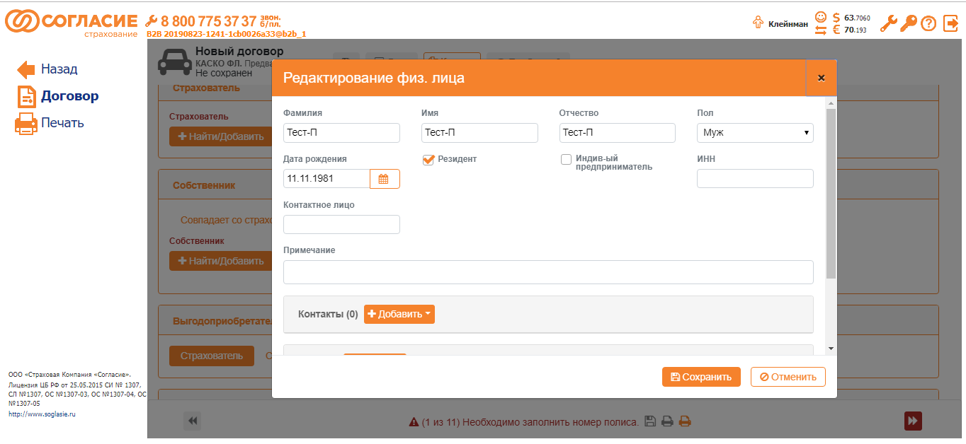
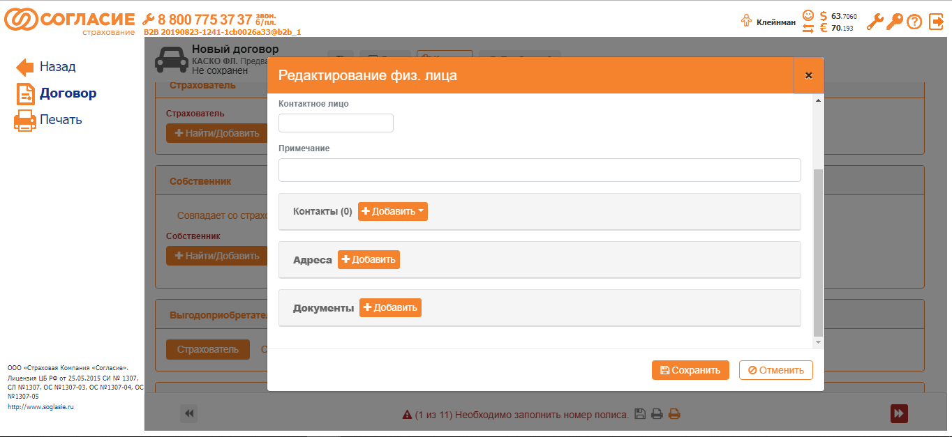
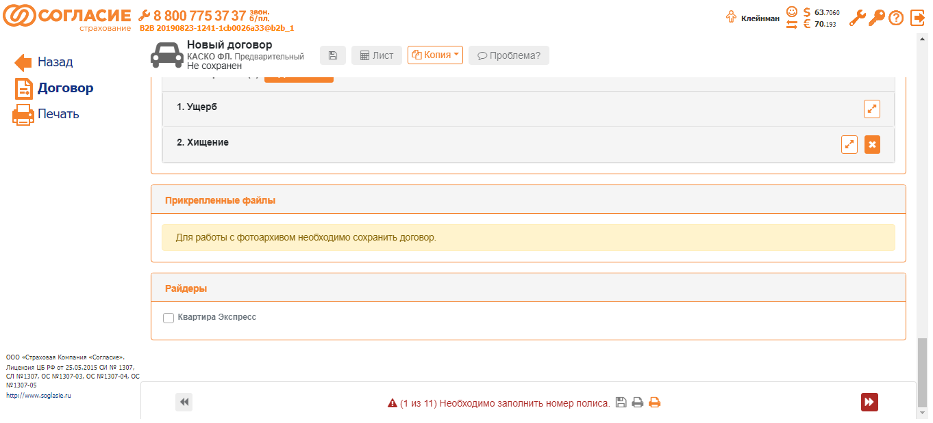

- Заголовок приложения должен быть сделан в виде вебкомпонента (Angular Elements)
- Подвал приложения должен быть сделан в виде вебкомпонента (Angular Elements)
Роут: /auto/contract, если пользователь не залогинен, то редирект на страницу логина
Логика:
- Переход на страницу Печать
- Сохранение договора, вызов api бэкенда
- Печать: разработать вебкомпонент (Angular Elements) печати договора
- Клиент: разработать вебкомпонент (Angular Elements) ввода клиента
- Райдер: Квартира Экспресс вебкомпонент (Angular Elements) ввод райдера по договору Квартира Экспресс

6. Микроприложение Список договоров
Разработать микроприложение Список договоров на Angular.
Шаблон:
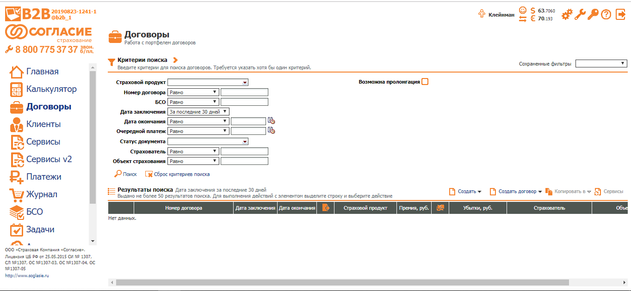
- Заголовок приложения должен быть сделан в виде вебкомпонента (Angular Elements)
- Подвал приложения должен быть сделан в виде вебкомпонента (Angular Elements)

Роут: /contracts, если пользователь не залогинен, то редирект на страницу логина
Логика:
- отображение списка договоров, данные с бэкенда
- вызов микро приложений для просмотра договоров

7. Микроприложение Квартира Экспресс
Разработать микроприложение Квартира Экспресс (Райдер) на Angular.
Шаблон:
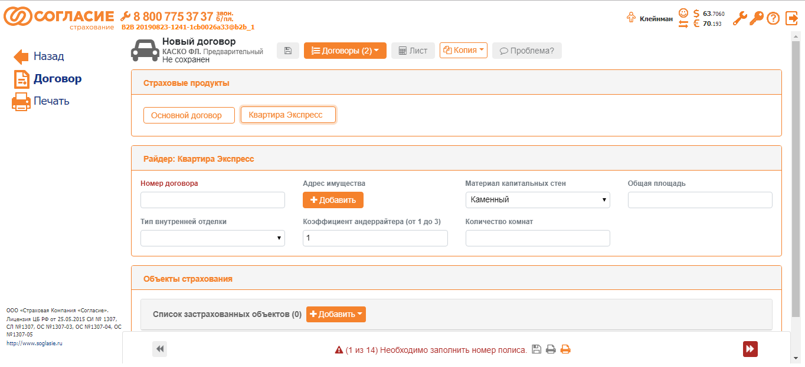
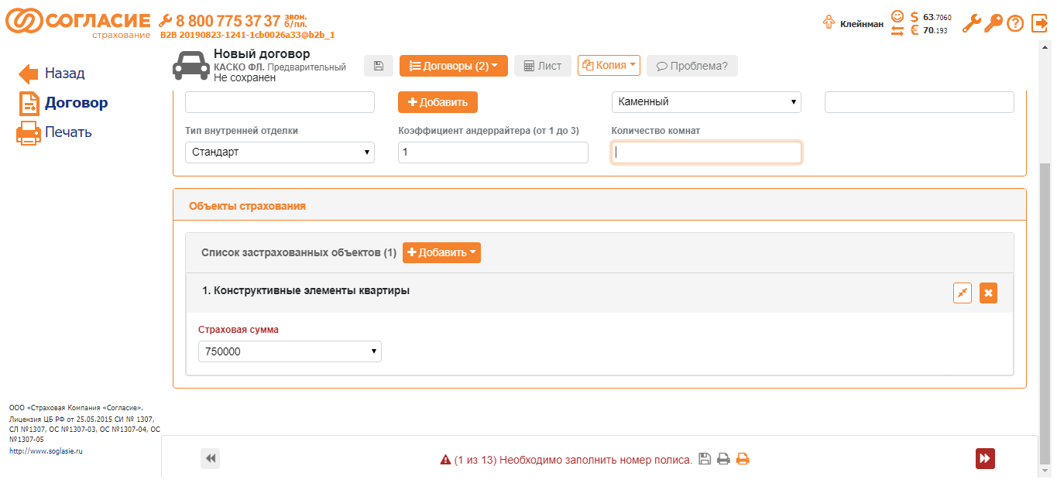
Роут: /property/rider, если пользователь не залогинен, то редирект на страницу логина
Логика:
- Сохранение договора, вызов api бэкенда

